TOXICITE DES ANTIDEPRESSEURS
Classification psychotropes | Dépression : Hypofonctionnement du système monoaminergique (sérotonine, dopamine, Nad)  Antidépresseurs – thymoanaleptiques - psychoanaleptiques : augmentation intrasynaptique des monoamines = Stimulants de l’humeur susceptibles de corriger la tristesse pathologique  caractéristique de la dépression ; Principe : Augmenter les monoamines : : antidépresseurs tricycliques ou ADT/ IMAO/ ISR-S et ISRS-NA/
Cadre de prescription | Sédatifs : Dépression avec agitation, anxiété, fort potentiel suicidaire et manifestations névrotiques ou somatiques : Anxiété, panique nocturne chez l’enfant  Psychostimulants : Dépressions avec asthénie et inhibition psychomotrice  Intermédiaires : Lorsque anxiété et inhibition sont intriquées : Dépression unipolaire, troubles obsessionnels compulsifs,phobies, attaques de paniques, boulimie…
Effets indésirables | Effets sérotoninergiques : Insomnie, agitation/ Hallucinations, sueurs/ Nausées, ...  Effets anticholinergiques (atropiniques) :Hyposialie/ Sécheresse occulaire/ Troubles de l’accommodation/ Constipation, dysurie, tachycardie  Effets α-adrénolytiques (sympathomimétiq faible dose et sympatholytique F) Hypotension  Autres : Ataxie / Tremblements/ Epilepsie/ Agranulocytose/ Thrombopénie/ Rash cutanés Photosensibilisation/ Troubles de la libido  Imipraminiques -> lait maternel |  | Effets anti-H1 : Somnolence, sédation/ Prise de poids (H3) / dim sécrétions gastriques (H2)  Effets Quinidine-like : Hypotension/ Syndrome angineux/ Tachycardie ventriculaire/ Paresthésie  Troubles du rythme (bloc de branche, bloc auriculo-ventriculaire, extrasystoles)  à forte dose par inhibition des canaux potassiques  Risques suicide en début de ttt avec l’imipramine et la clomipramine  Levée d’inhibition
IM : IMAO non sélectifs->syndrome sérotoninergique (5-HT)-> CI / IMAO sélectifs ◊ syndrome 5-HT-> déconseillé  Autres AD-> syndrome 5-HT/ Médicaments dépresseurs du SNC, alcool => Augm sédation et confusion/ Triptans (agonistes Rc 5-HT)=> syndrome 5-HT |  |  | CI/ déconseillé pendant grossesse et allaitement= > innocuité non démontrée
Classification | Selon la sévériyé : Épisode dépressif léger : 2principaux + 2 autres : qq efforts A ordinaire et sociales / Épisode dépressif modéré :Difficultés importantes : 2 principaux + 3-4 autres symptômes/ Épisode dépressif sévère : Difficultés considérables ± symptômes psychotiques (hallucinations…) ± idées suicidaires 3 symptômes principaux + ≥ 4 autres symptômes  En fonction de la durée : Épisode dépressif isolé (6-12 mois) / Troubles dépressif récurrents (>2 épisodes dépressifs) / Dépression chronique (symptômes >2 ans)  En fonction de l’évolution : unipolaire ou bipolaire ; En fonction de l’étiologie : exogène ou réactionnelle M endogène ou mélancolique/ Primaire / secondaire
PEC  Durée : 6 mois - 1 an | Léger : psychothérpaie / Modéré ou sévère : AD + psy ; Règles hygiène diététiques : 0 alcool ; - café ; activité physique ; relaxation // Entourage  2 phases :Attaque (6-12 semaines) => Ob : rémission symptômes => Effet thérapeutique : 2-4 semaines/ Phase de consolidation (4-9 mois)=> Ob : maintenir bénéfice=> dim risque rechutes
ANTIDEPRESSEURS TRICYCLIQUES (ATC) -> 2ème intention
Propriétés | Propriétés : sédatives / anxiolytiques / intermédiaires ou antipsychotiques
PK | A : Absorption quasi-totale/ Lente de 4 à 8h et ralentie dans les intoxications car effet parasympatholytique qui ralentit la vidange gastrique  D : Liaison Protéines Plasmatiques (90%) ++/ Lipophiles/ Cycle entéro-hépatique ++/ Vd élevé/ Demi vie variable 10 à 80 h  M : Hépatique CYP450 (CYP 2D6, 2C19)/ Métabolisme +++ actifs et cardiotoxiques (desméthylation) / Et métabolites phase  E : Prédominance rénale/ Elimination lente (liée au Vd élevé) 7 à 10 jours/ Ralentissement dans cas intoxication
Mécanisme d’action toxique | Médicaments peu spécifiques : Inhibition non sélective des transporteurs de recapture des monoamines (5-HT, NAD et DA)  Action synaptique : Inhibition de la recapture des cathécolamines (Ad, Nad…) et sérotonine (disponibilité dans fente synaptique et renforce la transmission) : renforce humeur des personnes dépressives / blocage des récepteurs muscariniques/ blocage des récepteurs alpha adrénergiques : Effet adrénolytique/ blocage des récepteurs H1 (effet sédatif)  Action cardiovasculaire : effet stabilisant de membrane : bloque l’entrée des ions Na+ (conductance sodique entrante) lors de la phase 0 du PA : inhibe la dépolarisation (troubles cardiaques)
Symptomatologie de l’intoxication | Signes +++ de l’orientation diagnostic : Signes anticholinergiques périphériques : signes neurovégétatifs inconstants et sans gravité : mydriase/ sécheresse buccale/ troubles de l’accommodation/ rétention aigue d’urine/ constipation/ diminution du péristaltisme intestinal/ tachycardie sinusale  Temps de latence : 1 à 4 heures : Signes anticholinergiques centraux : syndrome confusionnel : tremblements, agitation, délire, dysarthrie/ somnolence à coma de courte durée (<24 à 36h) peu profond, hypertonique avec hallucinations, convulsions (fréquent) par diminution du seuil épileptogène/ rhabdomyolyse possible due aux convulsions/ syndrome pyramidal : hypertonie musculaire, hyper-réfléxie ostéotendineuse, myoclonies/ réveil progressif : confusion, agitation…  ENCEPHALOPATHIE ANTICHOLINERGIQUE = Temps de latence : syndrome confusionnel/ syndrome anticholinergique / syndrome pyramida  Signes respiratoires : Dépression respiratoire modérée  Manifestations cardiovasculaires : Dose <1 g : tachycardie sinusale/ Dose >1,5 g : CARDIOTOXICITE DIRECTE par EFFET STABILISANT de MEMBRANE : ECG : allongement QRS/ allongement QT/ Troubles conduction AV/ Torsade de pointes/ Action inotrope négative et perturbations hémodynamiques :hypoTA, Insuffisance circulatoire mixte cardiogénique et vasoplégique ; Temps de défaillance : <24h  Décès : Défaillance hémodynamique/ arrêt cardiaque possible/ Rare si PEC adaptée, lié à toxicité neuro (peut survenir plus tard) et cardiaque/ ++ fqt si poly intoxications (BZD, IMAO..)
Prise en charge de l’intoxication | Prise en charge hospitalière :Surveillance continue de l’ECG  CONDITIONNEMENT : Hospitalisation en urgence en réanimation/ Voie veineuse/ Scope (fréquence cardiaque, ECG, fréquence respiratoire, TA, pO2..)/ Intubation trachéale (libération des VAS) et ventilation assistée (cas coma ++)/ Oxygénation (masque à haute concentration avec oxygène 12-15 L/min)/ Surveillance rapprochée : gaz du sang, glycémie….  TRAITEMENT EVACUATEUR : Charbon activé (le plus tôt possible, <1h)/ Lavage gastrique (peut être retardé lié à toxicocinétique)  TRAITEMENT SYMPTOMATIQUE : Réhydratation (Glucose et NaCl) ; Pour effet stabilisant de membrane : sels de Na molaire (bicarbonate ou lactate de na) perfusion IV lente (250 à 750 mL maximum) avec du KCl (2g/250 mL)/ Torsades de pointes : sulfate de Mg/ Collapsus : NAd ou Ad (catécholamines)  Pas de traitement spécifique !!/ Pas de traitement épurateur/ Précautions : Si intoxication avec BZD, ne pas administrer du flumazénil
Examens complémentaires et bilan toxicologique | Bilan biologique : gaz du sang (acidose métabolique et respiratoire)/ lactates : hyperlactatémie (peu fréquent, non spécifique)/ augmentation des CPK (créatine phosphokinase)  Bilan toxicologique : Classiquement en immunochimie (sérum) : bilan d’urgence même si pas d’intérêt décisionnel sur prise en charge/ Dépistage de classe/ Nombreuses interférences (phénothiazines)/ Faux négatifs (maprotiline non détectée)  Confirmation/dosage : HPLC ou CPG avec nombreuses détections : UV, DAD, MS,MSMS… et FID/ Screening ou méthode ciblée : identification et dosage des métabolites
Représentants | 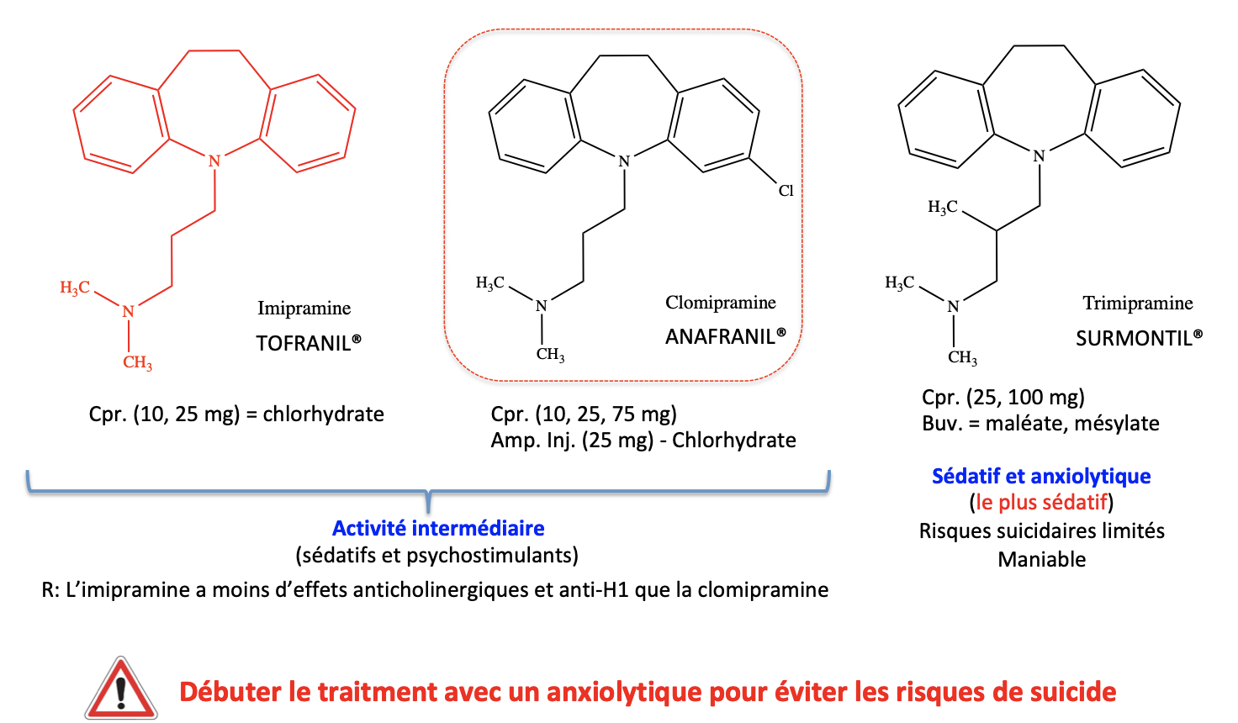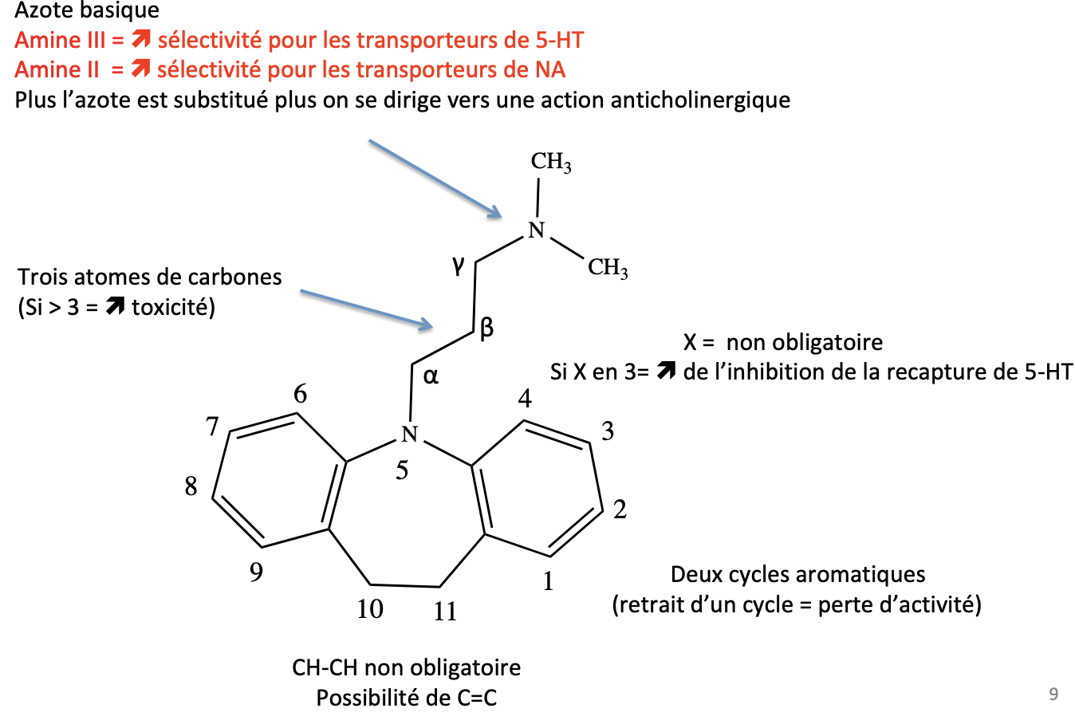 Pliage : a : 55-65°/ B : 40°
Clomipramine | Sels blancs ou jaunâtres solubles dans l’eau/ Absorption UV caractéristique à 250 nm/ En milieu alcalin: fluorescence bleue caractéristique/ Oxydation du cycle plus difficile que pour les phénothiazines, mais réelle/ Nécessite une protection de la lumière  Métabolisation : Métabolisme hépatique rapide (déméthylation -> déméthylimipramine + hydroxylation) => / !\ lors du contrôle rechercher déméthylimipramine
Autres dérivés | Moins d’effets anticholinergiques/ - de tox cardiaque/ Mirtazapine: blocage les récepteurs 5-HT2 et 5-HT3 à haute dose (moins d’agitation, d’anxiété, d’insomnies et d’effets atropiniques)
Tryptilines | Dihydrodibenzocycloheptadiènes : Actif sur les douleurs neuropathiques  Rigidification du système sans modification des angles α et β par introduction d’un double liaison extra cyclique  - Action antihistaminique renforcée  - Prévient toute action neuroleptique au profit d'une action sédative  Baisse des effets secondaires et des effets indésirables (idéal en ambulatoire)  Dihydrodibenzothiépinylidènes : stabilisation de l’angle de pliage a (S en 11) : Très bon AD  Sédatif (+++++), anxiolytique => tox cardiaque Ex : Dosulépine  Dihydrobenzoxépinylidènes (O en 11) : Sédatif et anxiolytique Ex : Doxépine  Dibenzoxazépines : Forme déméthylée de loxapine : Sédatif chez l non dépressifs / Sédatif + AD chez dépressives  Dibenzothiazépines : ne répond pas à l’hypothèse des amines : mécanisme mal connu  Induction de la recapture présynaptique de la 5-HT & A Rc glutamatergiques (NMDA)  Absence d’effets anticholinegiques/ - D’E2/ Ex : tianeptine  Risques de toxicomanie/ Levée d’inhibition chez les patients suicidaires |  | Dérivés anthracéniques (tétracyclique) : A comparable aux imipraminiques sédatifs  AD maniable => dépression sans mélancolie vieux/ Peu de risques d’hypotension/ Séd & Anxio 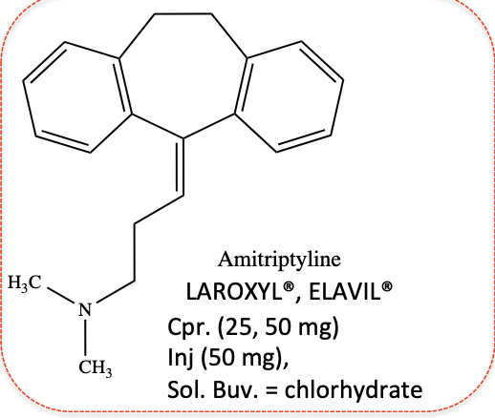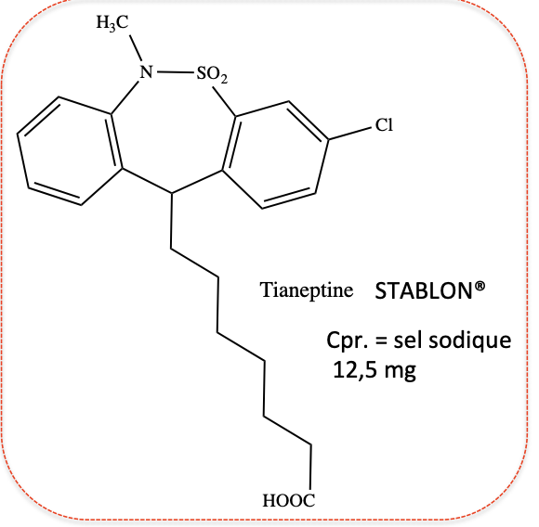
Indications | Épisodes dépressifs caractérisés Troubles Obsessionnels Compulsifs = TOC (clomipramine)/ Prévention des attaques de panique (clomipramine)/ Enurésie nocturne de l’enfant (> 6 ans) (imipramine, clomipramine, amitriptyline)/ Traitement de fond des migraines (amitriptyline)/ Douleurs neuropathiques (imipramine, clomipramine, amitriptyline)
Contre-indications : Glaucome à angle fermé/ Hypertrophie et adénome prostatique => Augm. rétention urinaire/ Troubles sévères de la conduction cardiaque, infarctus du myocarde récent  Interactions médicamenteuses  Sympathomimétiques directs ◊ crise hypertensive ± troubles du rythme => déconseillé |  | Inhibiteurs CYP2D6 (IRS…) : ATC méts par CYP2D6=> Aug [ATC] plasmatique -> risque de surdosage -> PE  Antihypertenseurs => Augm hypotension orthostatique -> PE/A prendre en compte (PC)  Médicaments atropiniques (certains antiparkinsoniens…) -> PC  Médicaments dim seuil épileptogène-> risque majoration ◊ PE/PC
Apparentés aux tricycliques -> 1ère intention (sauf tianeptine risque abus et dépendance)
Miansérine, Mirtazapine :Antagonistes des autoRc a2 => Augm. libération NAD/ Mirtazapine :Antagoniste des hétéroRc a2=> Augm. libération 5-HT/ Antagoniste des Rc 5-HT2 et 5-HT3/ Tianeptine
Indication : Épisodes dépressifs caractérisés
IMAO -> dernier recours à cause d’EI et IM/ alimentaire
Généralités, structures chimiques | IMAO non sélectifs et irréversibles : iproniazide/ Phénelzine  Méca d’A : Inhibition mono amine oxydase –A : empêche dégradation NAd et 5-HT/ Inhibition de la mono amine oxydase –B : empêche la dégradation de la dopamine  PK : M hépatique / Durée d’action très longue (jusqu’à 15 jours après l’arrêt) |  | IMAO sélectifs A et réversibles : moclobémide  Méca d’A : Inhibition mono amine oxydase –A : empêche dégradation NAd et 5-HT  PK : Métabolisme hépatique : Demi-vie 1 à 2h/ Élimination rénale
IMAO = thymérétiques psychostimulants, euphorisants, toxicomanogènes => Episode dép caractérisés ; 2 isoformes de MAO :MAO-A => NAD et 5-HT & MAO-B => DA; Tyramine
Sympto des intoxications | IMAO non sélectifs et irréversibles : 6 à 12 h suivant l’ingestion  Dose >1,5 g engage le pronostic vital / Mortalité élevée si pas de prise en charge  INTOXICATION GRAVE  Coma profond hypo ou hyper tonique agité avec convulsions/ Hyperthermie/ Tachypnée  Hypertension artérielle/ Troubles de la repolarisation à l’ECG |  | IMAO sélectifs A et réversibles INTOXICATION BENIGNE que si doses > 2-3g  Agitation, tachycardie, mydriase et d’hypertension/ Troubles GI : nausées/ Troubles neuro : désorientation, agitation, amnésie/ Troubles neurovégétatifs : mydriase, hyperthermie ; Troubles cardiovasculaires : hypo ou hyper TA Hyper-réflexie ostéo tendineuse ; Somnolence, altération de l’état de conscience (coma)  Si > 6g convulsions et rigidité musculaire/ Symptomatologie corrélée à la DOSE
« Pro-sérotoninergiques » | Excès de sérotonine par association d’IMAO avec : ADT/ ISR-S/ Li/ antimigraineux (triptans)/ morphinomimétiques => CI (intoxications à doses thérapeutiques)  Syndrome sérotoninergique : troubles neuro : agitation, confusion, hallucinations, tremblements, spasmes, convulsions, coma/ troubles neurovégétatifs : fièvre, sueurs, tachycardie sinusale, hyper-réfléxie, myoclonies, hypotension, diarrhées/ perturbations bio : hyperglycémie, hyperleucocytose, hypokaliémie, acidose lactique, rhabdomyolyse/ avec éthanol et stupéfiants : majoration convulsions, hyperthermie, dépression respiratoire/ avec les aliments contenant de la tyramine (banane, chou, hareng, fromage) potentialisation de l’action hypertensive « cheese effect » (IMAO inhibe dégradation de la tyramine amplifiant les effets sympathomimétiques)
Prise en charge | TRAITEMENT EVACUATEUR : Charbon activé (décontamination dans l’heure suivant l’ingestion)  TRAITEMENT SYMPTOMATIQUE Arrêt des médicaments IMAO: évolution favorable en 24 à 72 h ; Lié au syndrome sérotoninergique :  Hyperthermie : antipyrétiques ou refroidissement par moyens physiques/ Convulsions, agitations : BZD/ HTA : antihypertenseurs/ Ttt spécifique ou épurateur : AUCUN
Chimie thé | 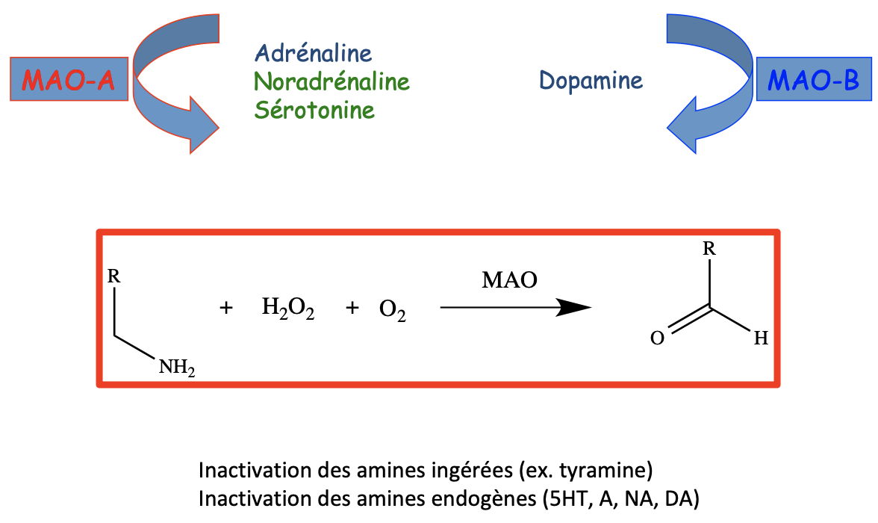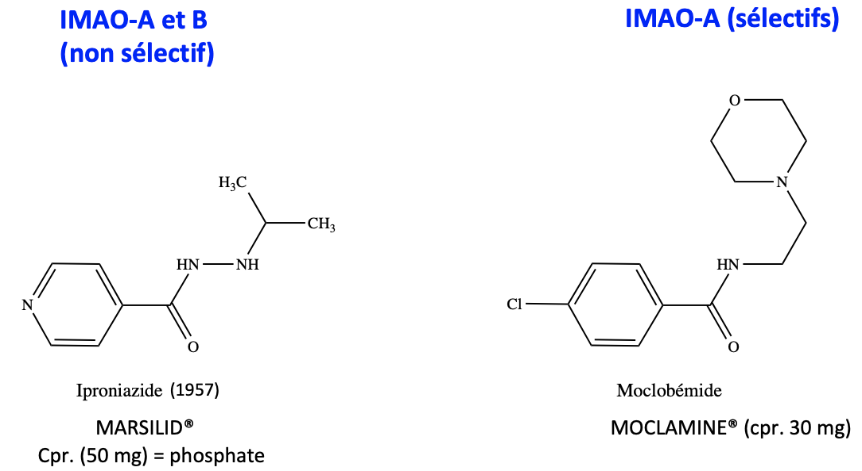  /!\ RISQUE d’hépatite fulminante (cf : fonction hydrazide)  EI : Toxicité cardiaque, cérébrale et hépatique/ Hypo-hypertension/ Hallucinations, agitation/ Convulsions/ Rash cutané/ Dysurie/ Fatigue/ Constipation/ Migraine/ Troubles de la libido, ...  IM : Très nombreuses (métabolisme des monamines et détoxification)/ suicidaires : Levée d’inhibition/ Réactivation des délires chez les patients psychotiques
EI | Crise hypertensive => « crise tyramine », « effet fromage », « cheese effect » : Tyramine = inverseur des NET= Augm NAD : Céphalée occipitale ; Raideur de la nuque ; Nausées, vomissements ; Photophobie ; Mydriase ; Sueurs ; Palpitations (Collapsus vasculaire ou hémorragie cérébrale ) => Arrêt du traitement
Ci | Insuffisance hépatique
IM | Bupropion (sevrage tabagique; inhibiteur NET et DAT)-> crise hypertensive -> CI/ Dextrométorphane, Tramadol -> syndrome 5-HT-> CI/ Triptans métabolisés par MAO-> HTA-> CI/ Triptans non métabolisés par MAO -> HTA-> déconseillé/ ATC, IRS, IRSNA ◊ syndrome 5-HT -> CI (iproniazide) / déconseillé (moclobémide)/ Sympathomimétiques->HTA->CI / déconseillé / PE/ Aliments riches en tyramine-> CI (iproniazide) / PE (moclobémide)
IRS/ ISRS -> 1ère int
Généralités | Inhibiteurs de la recapture de la sérotonine et de la noradrénaline (IRSNa) : Venlafaxine/ Milnacipran/ Duloxétine  Inhibiteurs sélectifs recapture sérotonine (IRSS) : Fluoxétine/ Citalopram/ Escitalopram/ Sertraline/ Paroxétine/ Fluvoxamine :Répression de l’expression 5HT2 au bout de 2 à 3 semaines  Beaucoup développés car : efficacité semblable/proche ADT/ absence de toxicité cardiaque =>Indications : AD les plus prescrits : TTT désordres obsessifs/compulsifs ou formes timidités graves/ 1èreintention chez personnes âgées polymédicamentées (avec pathologies cardiovasculaires) mais non conseillés chez enfants et adolescents  Risque de suicide +++ avec certains ISRS chez l’adolescent/ En France, fluoxétine chez enfant dépressif
PK | IRSNa  A : Biodisponibilité faible pour la venlafaxine  D : Faible// Vd <ADT et ISRS  M : Hépatique CYP450 (CYP 2D6 pour venlafaxine en 0- desmethylvenlafaxine actif)  E : Essentiellement urinaire |  | IRSS  A :Plus lente que les autres classes d’AD / Biodisponibilité de 50 à 100%  D : Élevé / Molécules lipophiles  M : Hépatique CYP450 Avec métabolites actifs  Fluoxétine et Paroxétine = inhibiteurs 2D6 et 3A4 // Fluvoxamine = inhibiteur 1A2  E : Mixte (biliaire et rénale) Sauf fluvoxamine (rénal)
Symptomatologie | Globalement bénin : Pas de pronostic vital en jeu si ingestion isolée de doses massives : troubles digestifs (nausées, vomissements)/ neuro (somnolence, convulsions)/ cardiovasculaires mineures (tachycardie, HTA)=> Évolution favorable en 24h  Grave si association avec IMAO ou ADT : Syndrome sérotoninergique (formes bénignes ou graves)/ Par hyperstimulation Rc 5-HT1A/ Effet stabilisant de membrane (venlafaxine, citalopram)  Diagnostic différentiel avec étiologies infectieuse, métaboliques, toxiques @ syndrome malin des neuroleptiques  Venlafaxine : Coma, convulsions/ Tachycardie sinusale/ Anomalies ECG significatives  Fluoxétine : Signes anticholinergiques ; Si ingestion massive : allongement QT,élargissement QRS, torsades de pointes  Citalopram : Tachycardie sinusale, Anomalies ECG, élargissement QRS
Prise en charge | TRAITEMENT EVACUATEUR : Charbon activé (le plus tôt possible, <1h)/ TRAITEMENT SYMPTOMATIQUE : Arrêt des médicaments ISRS: évolution favorable en 24 à 72 h/ Lié au syndrome sérotoninergique :Hyperthermie : antipyrétiques ou refroidissement par moyens physiques/ Convulsions, agitations : BZD/ HTA : antihypertenseurs/ Traitement spécifique / Traitement épurateur : AUCUN/ Surveillances cardiovasculaire/ respiratoires/ neurologiques
IRS | Avantages / ATC et IMAO : Pas d’effet sur la recapture de NAD et DA/ Peu d’effets atropiniques/ Pas de toxicité cardiaque/ Pas d’effet tyramine
Syndrome 5-HT | Surdosage ou association de médicaments 5-HT : Association de plusieurs symptômes  Digestifs -> diarrhée /Végétatifs -> sueurs, hyperthermie/ Moteurs -> tremblements, convulsions/ Psychiques -> confusion, agitation, troubles de la conscience, coma/ ± Cardiovasculaires ◊ HTA, tachycardie, allongement du QT  - Arrêt du traitement => Hospitalisation :Réhydratation / agitation, convulsions :BDZ/ cyproheptadine (antagoniste H1/5-HT) => hyperthermie +++
Contre-indications | Patient avec un allongement du QT acquis ou congénital (citalopram et escitalopram)
Interactions médicamenteuses | Fluvoxamine, sertraline et escitalopram sont des inhibiteurs enzymatiques de CYP => risque surdosage des médicaments associés qui sont métabolisés par ces CYP  Autres médicaments sérotoninergiques=> Augm. syndrome 5-HT => CI / PE ; Médicaments => Dim. seuil épileptogène ◊ risque de majoration => PE  AINS, aspirine, anticoagulants oraux => Augm. risque de saignement=> PE
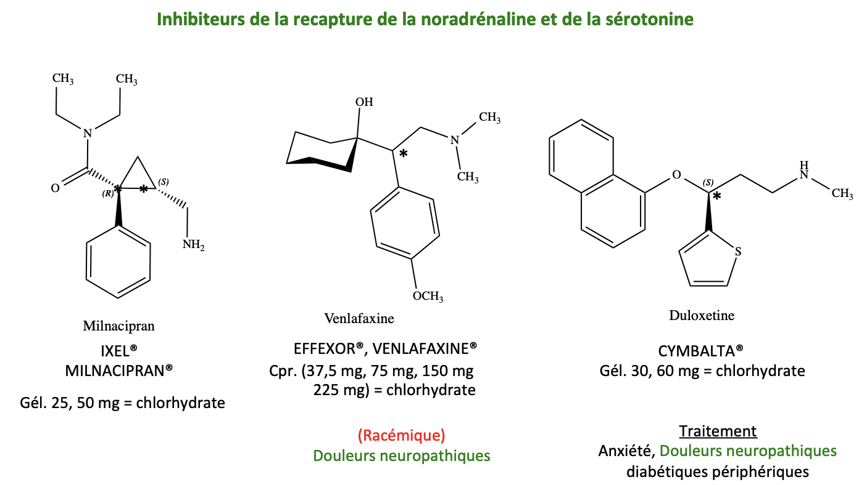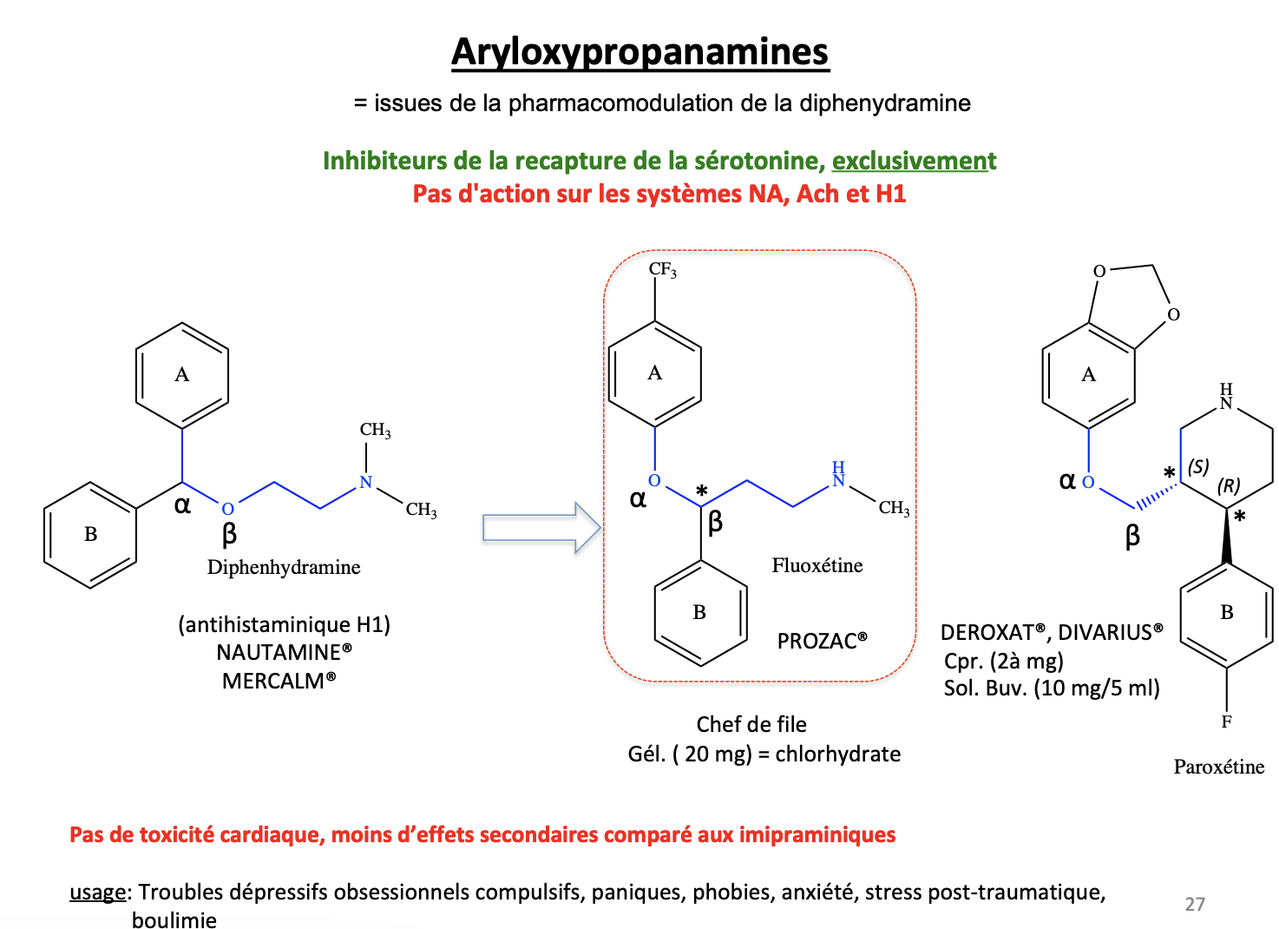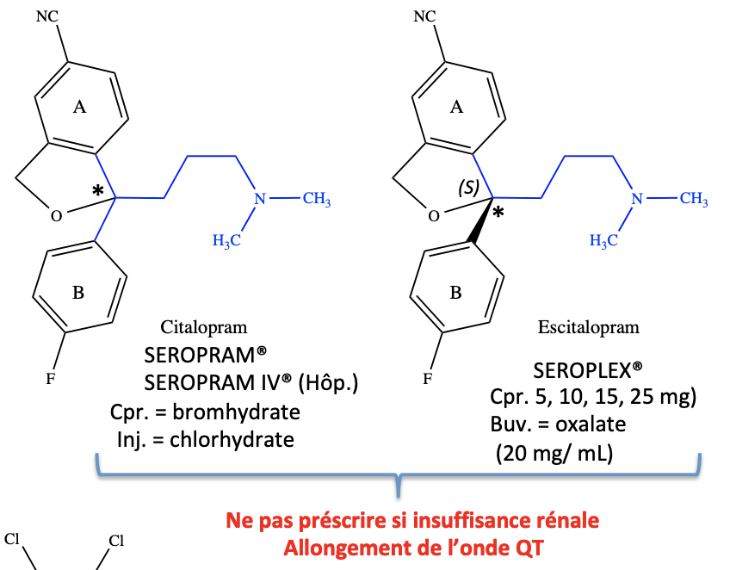
AUTRES AD
Vortioxétine => Blocage de la recapture de la 5-HT => Augm. 5-HT dans la fente synaptique=> meilleure transmission sérotoninergique // Agoniste ou antagoniste de différents sous-types de Rc 5-HT -> 1ère intention
Agomélatine=> Antagoniste Rc 5-HT2c (hétéroRc)=> Augm. libé NAD/DA-> +++ transmission NA & DA => AD/ Agoniste Rc MT1 et MT2 mélatonine =>Régulation rythme circadien/ troubles sommeil associés à dép.
Eskétamine : Antagoniste Rc NMDA => Asso avec iRS ou IRSNA/ co adm avec AD oral => ttt aigu à court terme / !\ => Peut augm PA => Mesurer PA avant ttt

